Эссе: «Мечта…»
(Моя педагогическая философия)
Мечта…. А разве есть люди, которые не мечтают? Нет, мечтают все, особенно в детстве. Моей мечтой с детства было увидеть море. Я представляла его безграничным, зовущим, прекрасным и загадочным, с плывущим парусником по глади волн. И это волновало моё сердце…
Теперь я понимаю, почему я стала учителем. Класс для меня тот парусник, который грезился мне в детстве. Лес детских рук на уроке - это волнующее движение моря. Глаза детей, устремлённые на меня, всплески бесконечных радужных волн. Волны тихо накатывают на берег и ждут тебя, как дети ждут меня. А дети – это лакмусовая бумажка. Перед детьми нельзя притворяться, они сразу уловят фальшь. Надо быть умным, справедливым, естественным - вот и вся философия. Но главное - добрым. Ни сентиментальным, ни жалостливым, а добрым. Добро само по себе активное движущее начало, а когда работаешь с детьми, доброта должна стать основополагающим профессиональным качеством. Я не оговорилась насчет профессионального качества: доброта есть во всех нас от рождения, но с течением лет мы часто теряем её, а, работая с детьми, теряем еще и сознательно, напуская на себя излишнюю строгость. Не нужно этого! Моя педагогическая философия может быть выражена словами Расула Гамзатова: «Не стыдитесь доброты своей!». Да, это непросто. Есть риск, что дети перестанут соблюдать дистанцию, есть риск прослыть популистом среди коллег-педагогов. Но переступать через себя нельзя опять же, из-за специфики нашей работы. На протяжении многих лет я стараюсь поддерживать на своих уроках атмосферу доброжелательности и доверия. А как иначе преподавать? Что нести детям? И я отвечу: «Передать можно лишь то, чем владеешь сам, иначе ничего не получится».
Самое главное для меня, чтобы мои ученики выросли способными к любви, интеллигентными, образованными... Чтобы в ребенке проросло человечное, светлое, доброе. В Новом завете сказано:
«Любовь долго терпит, милосердствует, не завидует, не гордится, не бесчинствует, не мыслит зла, не радуется неправде, а сорадуется истине, все покрывает, всему верит, всего надеется, все переносит»
На мой взгляд, ребенка можно сравнить с зеркалом. Он отражает любовь, но не начинает любить первым. Если детей одаривают любовью, они возвращают ее. Если им ничего не дается, им нечего возвращать.
А когда силы заканчиваются, я напоминаю себе, что это дети и они ведут себя так же как любые дети на свете. Да, в ребячьих выходках есть немало неприятного. Но, если детей любить, несмотря на их шалости и проделки, они будут стараться взрослеть и, возможно, откажутся от своих дурных привычек. А если же детей любить только тогда, когда они послушны и радуют своим поведением, выполняют требования и соответствуют ожиданиям, то они не будут чувствовать, что их искренне любят. Их будет преследовать неуверенность.
Любовь – это доверие, искренность. Только в такой атмосфере можно учить выбирать, а не выживать. Любовь дарит нам разнообразие эмоций и радость удивления.
Всякий ребёнок от природы талантлив, и первая задача моя – помочь таланту раскрыться. Дети младшего школьного возраста мыслят образами, они эмоциональны и чувствительны, и чтобы учёба была им в радость, нужно, чтобы они всё время, каждый день получали и создавали что-то новое, при этом необходимо дарить им всю силу и любовь своей души, учиться вместе с ними, жить их интересами и мечтами. Только тогда ребёнок раскроет учителю свою душу и оправдает все его надежды. Из урока в урок я убеждаю ребят, что учёба - это их главный и очень серьёзный труд, что их хорошая учёба нужна им самим, маме, папе, бабушке, учительнице, а главное - Родине. Учу ценить учебное время, воспитываю в малышах желание помочь товарищу. Вместе с детьми искренне радуюсь хорошим ответам и успехам каждого и огорчаюсь за промахи и неудачи. А дети это чувствуют и стараются работать с душой.
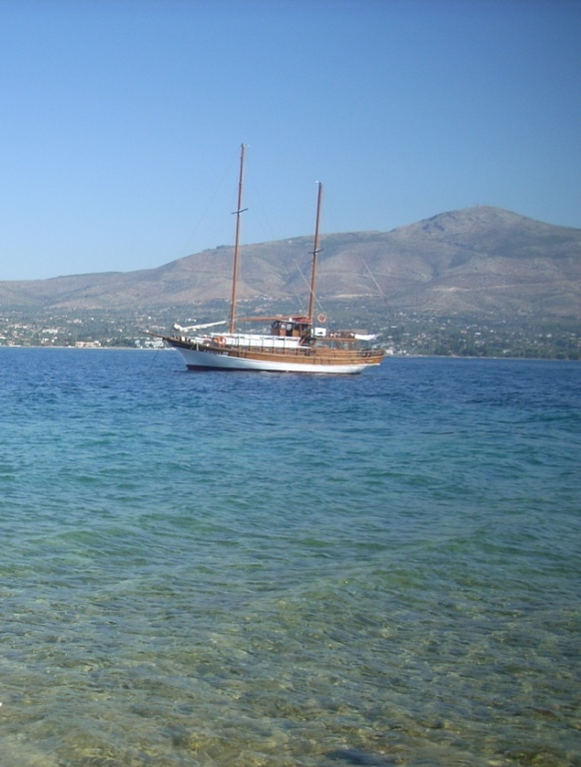
В моем понимании учитель - человек постоянно находящийся в поиске, выявляющий проблемы, ставящий цели, достигающий результата. И опять мне кажется, что что-то можно изменить, улучшить. И снова поиски, переживания, бессонные ночи. А что взамен? Учитель никогда не заканчивается, он продолжается в своих учениках. Каждый выпуск я сравниваю с очередной морской волной, которая накатывается на берег и оставляет за собой незабываемый след в моей душе.

